**Calendrier scolaire 2025/2026**

L’académie de Limoges se situe dans la **zone A.**

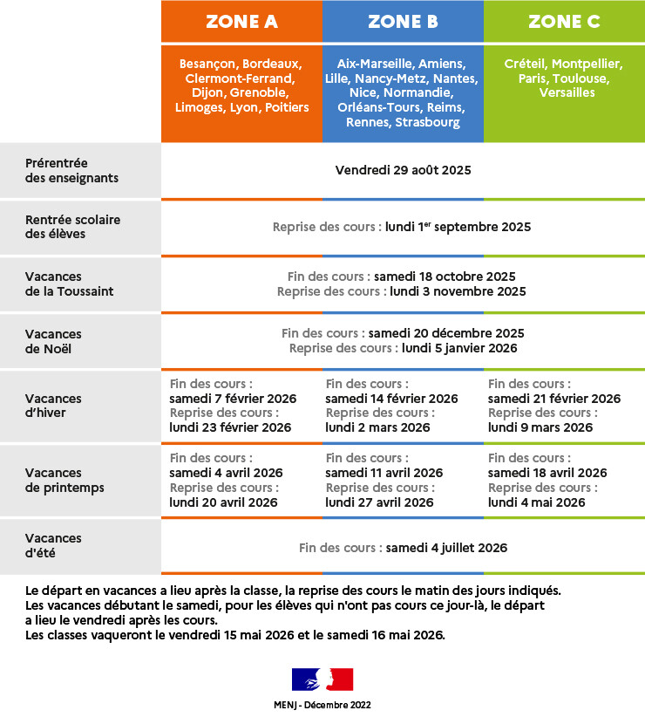

*Informations complémentaires :*

*Le départ en vacances a lieu après la classe, la reprise des cours le matin des jours indiqués. Les élèves qui n'ont pas cours le samedi sont en congés le vendredi soir après les cours.*

*Le lundi de Pentecôte est un jour sans école dit "de solidarité".*

*Pour l'année 2025-2026, les classes vaqueront le vendredi 15 mai 2026.*

*Les dates fixées par le calendrier scolaire national peuvent, sous certaines conditions, être modifiées localement par le recteur.*